八、我國政府規模及人事費支用情形
我國的公務人力，以廣義的觀點來看，銓敘統計將其定義為，包含(1)依各機關組織法規所定編制內職務支領俸給之文職人員之公務人員；(2)其他公部門人力，即參加公務人員退休撫卹基金之教師、軍職人員，各機關(構)公立學校約聘僱人員、職工、駐衛警察等。
  - 全國公務人力
為衡量政府規模之大小，本單元除了比較公務人力人數之多寡外，進一步將公務人力占國家總人口、勞動力人口或就業人口之比率進行觀察。
我國近10年全國公務人力人數，從96年底至97年底，約81萬人（不含臨時人員及勞力派遣人員），受合作金庫銀行、中華電信股份有限公司民營化及各機關（構）精簡人事所致；98年底至100年底略增至約83萬人；101年底起「其他公部門人力」將臨時人員及勞力派遣人員計入，致全國公務人力人數增為91萬5千餘人，102年底至105年底間維持為90萬餘人，105年底為90萬9千餘人。
觀察我國公務人力占總人口比率、占勞動力人口比率及占就業人口比率，96年底至105年底間三者趨勢大致相同，均為96年底迄100年底大致維持平穩，101年底起因計入臨時及勞力派遣人員比率略微提升(該類人員101年為92,604人，102年為94,136人，103年為91,416人，104年為90,492人，105年為93,155人)。茲就三種比率分述如下：
1.全國公務人力占總人口比率： 96年底至100年底間雖略有增減，但尚稱平穩，介於3.53%至3.61%之間，101年底起開始加入臨時人員及派遣人員統計，比率提升至3.93%，105年底為3.86%。
2.全國公務人力占勞動力人口比率：96年底至100年底呈緩步下降趨勢，101年底因加入臨時人員及派遣人員統計，101年底升為8.02％，105年底則為7.73%。
3.全國公務人力占就業人口比率：96年底至100年底亦呈緩步下降趨勢，101年底因加入臨時人員及派遣人員統計，101年底升至8.38%，105年底則為8.04%。

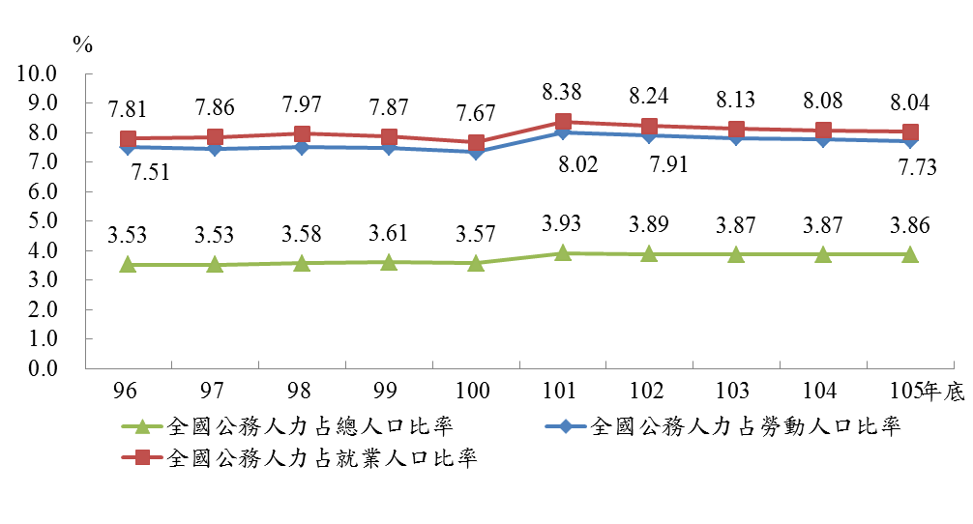
圖19 全國公務人力占率

（二）我國政府機關之整體人事費
95年至104年我國中央及地方各機關之人事費，約介於1兆1千億元至1兆2千億元之間；觀察歷年變化，95年至97年略減，97年為1兆1,029億元是近年來之低點，嗣又呈現緩步增長之勢，104年約為1兆2千億元。而人事經費占GDP比率，自97年9.05%下降至96年8.37%，97年至101年則維持在8.09%至8.58%之間波動，102年下降至7.76%，104年為7.22%，為近10年新低。
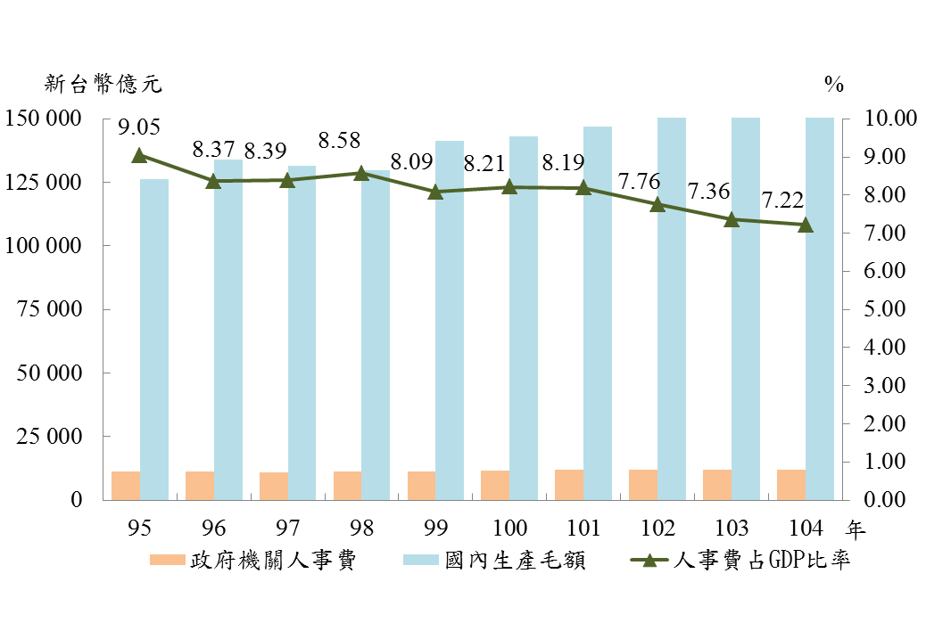
圖20 我國政府人事費占GDP比率

